庄河高中2016-2017学年度上学期期中考试
高二化学试题
满分：100分 时间：90分钟
相对原子质量：H 1 C 12 O 16 S 32 Co 59 Ag 108 Pb 207
第I卷（选择题）

- 选择题（每题只有一个选项是正确的的，1—15题每题2分，16—22每题3分，共51分）
1．下列说法错误的是( )
A．C₂H₆和C₄H₁₀一定是同系物
B．C₂H₄和C₄H₈一定是同系物
C．相对分子质量相等的两种物质，不一定是同分异构体
D．烯烃各同系物含碳的质量分数相等
2．设N_{A}为阿伏伽德罗常数的值。下列说法正确的是（ ）
A．0.2 mol Al与足量NaOH溶液反应，生成氢气的体积为6.72L
B．常温下pH=1的盐酸溶液中的H⁺离子数目为0.1N_{A}
C．铅蓄电池中，当正极增加9. 6g时，电路中通过的电子数目为0.3N_{A}
D．11P₄+60CuSO₄+96H₂O=20Cu₃P+24H₃PO₄+60H₂SO₄反应中，6mol CuSO₄能氧化白磷的分子数为1.1N_{A}
3.下列有关溶液组成的描述合理的是（ ）
A．无色溶液中可能大量存在Al³⁺、NH₄⁺、Cl‾、HCO₃－
B．酸性溶液中可能大量存在Na⁺、IO₃‾、SO₄^{2－}、I‾
C．碱性溶液中可能大量存在Na⁺、K⁺、SO₃²⁻、S²⁻
D．中性溶液中可能大量存在Fe³⁺、K⁺、Cl‾、SO₄²‾
4．下列有关离子方程式，正确的是（ ）
A．稀硝酸和过量的铁屑反应：Fe+4H⁺+ NO₃－= Fe³⁺+NO↑+2H₂O
B．NH₄HCO₃溶液与少量的NaOH溶液混合：HCO₃－＋OH－ = CO₃^{2－}＋H₂O
C．碳酸氢钠溶液水解的离子方程式：HCO₃－+H₂OCO₃²⁻+H₃O⁺
D．Fe(OH)₃溶于氢碘酸中：Fe(OH)₃＋3H＋= Fe^{3＋}＋3H₂O
5．下列有关实验的说法正确的是（ ）
A．用干燥的pH试纸测定新制氯水的pH
B．中和滴定实验中，洗净后的锥形瓶不需要干燥
C．用Na₂S溶液与AlCl₃溶液混合制取Al₂S₃
D．向白色ZnS沉淀上滴加CuSO₄溶液，沉淀变为黑色，说明Ksp（ZnS）＜Ksp（CuS）
6．下列有关反应热的叙述中正确的是（ ）
①已知2H₂(g)＋O₂(g) = 2H₂O(g) ΔH＝－483.6 kJ·mol^{－1}，则氢气的燃烧热为
△H＝－241.8 kJ·mol^{－1}
②由单质A转化为单质B是一个吸热过程，由此可知单质B比单质A稳定
③X(g)＋Y(g) Z(g)＋W(s)； ΔH>0，恒温恒容条件下达到平衡后加入X，上述反应的ΔH增大
④已知：
共价键 | C—C | C＝C | C—H | H—H
键能/(kJ·mol^{－1}) | 348 | 610 | 413 | 436
上表数据可以计算出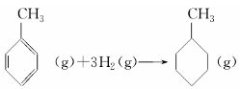的焓变
⑤根据盖斯定律，推知在相同条件下，金刚石或石墨燃烧生成1 mol CO₂固体时，放出的热量相等
⑥25℃，101 kPa时，1 mol碳完全燃烧生成CO₂所放出的热量为碳的燃烧热
A．①②③④ B．③④⑤ C．④⑤ D．⑥
7．在一定温度下，将气体X和气体Y各0. 16 mol充入10 L恒容密闭容器中，发生反应X（g)＋Y（g) 2Z（g)；ΔH＜0，一段时间后达到平衡。反应过程中测定的数据如下表：
t/min | 2 | 4 | 7 | 9
n（Y）/mol | 0.12 | 0.11 | 0.10 | 0.10
下列说法正确的是（ ）
A．0～2 min的平均速率v(Z)＝2.0×10^{－3} mol·L^{－1}·min^{－1}
B．其他条件不变，降低温度，反应达到新平衡前 v（正）＜ v（逆）
C．该温度下此反应的平衡常数K＝144
D．其他条件不变，再充入0.2 mol Z，平衡时X的体积分数不变
8．现有物质的量浓度均为 0.1 mol·L ⁻ ¹ 的四种溶液各25mL：①氨水 ②NH₄Cl 溶液③Na₂CO₃溶液 ④NaHCO₃溶液，下列说法正确的是（ ）
A．四种溶液pH的大小顺序：①＞④＞③＞②
B．①、②混合后pH＞7，则混合溶液中c(NH₄＋)＜c(NH₃·H₂O)
Ziyuanku.comC．①、②中分别加入25mL 0.1 mol·L ^{– 1}盐酸后，溶液中c(NH₄＋)：①＞②
$来&源：ziyuanku.comD．③、④中分别加入25mL 0.1 mol·L ^{– 1}NaOH溶液后，两溶液中离子种类相同
$来&源：ziyuanku.com9．下列有关化学反应原理的应用叙述中，正确的是（ ）
A．用明矾净水是因为Al³⁺水解生成的Al(OH)₃胶粒具有很强的吸附性
B．电解法精炼铜时，以粗铜作阴极，纯铜作阳极
C．钢铁因含杂质而容易发生电化学腐蚀，所以合金都不耐腐蚀
D．工业合成氨使用催化剂是为了加快反应速率和提高氨的产量
10．某兴趣小组同学利用氧化还原反应：
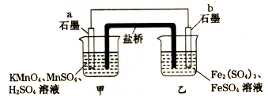
2KMnO₄+10FeSO₄+8H₂SO₄=2MnSO₄+5Fe₂(SO₄)₃+K₂SO₄+8H₂O设计如右图原电池装置，盐桥中装有饱和的K₂SO₄溶液．下列说法正确的是（ ）
A．a电极上发生的反应为：MnO₄⁻+8H⁺+5e⁻═Mn²⁺+4H₂O
B．外电路电子的流向是从a到b
C．电池工作时，盐桥中的SO₄²⁻移向甲烧杯
D．b电极上发生还原反应
11.已知某温度下，K_{sp}(AgCl)=1.56×10^{－10}，K_{sp}(Ag₂CrO₄)=1×10^{－12}。下列关于该温度下的叙述正确的是（ ）
A．向氯化银的悬浊液中加入氯化钠溶液，K_{sp}(AgCl) 减小
B．饱和AgCl溶液与饱和Ag₂CrO₄溶液相比，前者的c(Ag⁺)大
C．若向0.0008 mol·L^{－1}的K₂CrO₄溶液中加入等体积0.002 mol·L^{－1}的AgNO₃溶液，则CrO₄^{2－}完全沉淀(提示:沉淀完全c(CrO₄^{2－})≤10⁻⁵ mol·L^{－1})
D．若将0.001 mol·L^{－1} AgNO₃溶液滴入浓度均为0.001 mol·L^{－1}的KCl和K₂CrO₄混合溶液中，则先产生AgCl沉淀
12．下列有机物的系统命名中正确的是( )
A．3甲基4乙基戊烷 B．2,3二甲基戊烷
C．3,4,4三甲基己烷 D．3,5二甲基己烷
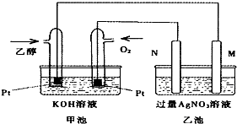
13．如右图是乙醇燃料电池的实验装置图，下列有关说法一定正确的是（ ）
A．若用此装置给铁棒上镀上一层银，则N电极改用铁电极，M电极改用银电极.
B．甲池中负极的电极反应式为：
CH₃CH₂OH－12e⁻+3H₂O=2CO₂+12H⁺
C．甲池KOH溶液中经过0.05mol电子时，理论上乙池中的M电极质量增加5.04g.
D．M电极上的电极反应式为：Ag⁺+e⁻=Ag.
14．下列溶液中有关微粒的物质的量浓度关系正确的是（ ）
A．常温下将物质的量浓度相等的醋酸钠、醋酸两溶液等体积混合，混合后的溶液中，已知c（Na⁺）＞c（CH₃COOH），则：c（Na⁺）＞c（CH₃COO⁻）＞c（OH⁻）＞c（H⁺）
B．NaHSO₃和NaHCO₃的中性混合溶液中（S和C均用R表示）：c（Na⁺）=c（HRO₃⁻）+2c（RO₃²⁻）
C．常温下，物质的量浓度和体积都相等的①Na₂SO₃②Na₂SO₄③NaHSO₄三种溶液中离子总数：①＜②＜③
D．常温下，①pH=3的HCl溶液和pH=11的氨水等体积混合液②pH=3的HCl溶液③pH=11的氨水中由水电离出的c（H⁺）：①＞③＞②
15．镍镉（Ni-Cd）可充电电池在现代生活中有广泛应用。已知某镍镉电池的电解质溶液为KOH溶液，其充、放电按下式进行：
则有关该电池的说法正确的是（ ）
资*源%库A．充电时阳极反应：Ni(OH)₂－e—+OH⁻=NiOOH+H₂O
B．充电过程是化学能转化为电能的过程
C．放电时负极附近溶液的碱性不变
D．放电时电解质溶液中的OH⁻ 向正极移动
16．描述CH₃—CH===CH—C≡C—CF₃分子结构的下列叙述中，正确的是( )
A．6个碳原子有可能都在一条直线上
B．6个碳原子不可能都在一条直线上
C．6个碳原子有可能都在同一平面上
D．6个碳原子不可能都在同一平面上
17.常温下，向等物质的量浓度的两种一元酸的钠盐溶液中，分别通入少量的二氧化碳气体，发生如下反应：NaA+CO₂+H₂O = NaHCO₃+HA；2NaB+CO₂+H₂O = Na₂CO₃+2HB；则等物质的量浓度的HA和HB在水中电离出H⁺的能力大小关系是（ ）
A、HA较强 B、HB较强 C、两者一样 D、无法比较
18.某单烯烃与H₂加成后的产物是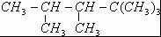，则该烯烃的结构式可能有（ ）

A．1种 B．2种 C．3种 D．4种
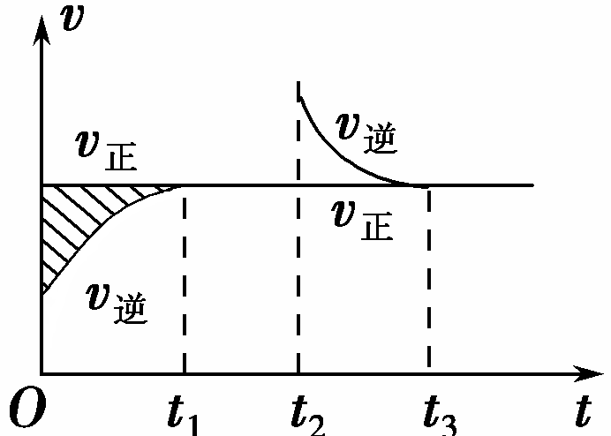
19．有8种物质：①甲烷；②苯；③聚乙烯；④异戊二烯；⑤2﹣丁炔；⑥环己烷；⑦邻二甲苯；⑧环己烯．既能使酸性高锰酸钾溶液褪色又能与溴水反应使之褪色的是（ ）
A．③④⑤⑧ B．④⑤⑦⑧
C．④⑤⑧ D．③④⑤⑦⑧

20．某恒温密闭容器发生可逆反应：Z(？)＋W(？)X(g)＋Y(？) ΔH，

在t₁时刻反应达到平衡，在t₂时刻缩小容器体积，t₃时刻再次达到平衡

状态后未再改变条件。下列有关说法中正确的是

A．Z和W在该条件下至少有一个是为气态

B．t₁～t₂时间段与t₃时刻后，两时间段反应体系中气体的平均摩尔质量可能相等也可能不等

C．若在该温度下此反应平衡常数表达式为K＝c(X)，则t₁～t₂时间段与t₃时刻后的X浓度不相等
D．若该反应只在某温度T以上自发进行，则该反应的平衡常数K随温度升高而减小

21.在实验室中，下列除杂（括号内物质为杂质）的方法正确的是

A．溴苯（溴）：加入KI溶液，然后振荡、静置，分液

B．乙烷（乙烯）：通过盛有KMnO₄溶液的洗气瓶

C．硝基苯（浓HNO₃）：将其倒入足量NaOH溶液中，然后振荡、静置，分液

D．溴苯（苯）：加入水，然后振荡、静置，分液
22用惰性电极电解一定浓度的CuSO₄溶液时，通电一段时间后，向所得的溶液中加入0.2 mol Cu(OH)2后，恰好恢复到电解前的浓度和pH（不考虑二氧化碳的溶解），则电解过程中转移电子的物质的量为( )
A．0.4 mol B．0.5 mol C． 0.6 mol D．0.8 mol

第II卷（非选择题）
二、填空题（本题包括四道小题，共49分）

23．（12分）X、Y、Z、Q、R是五种短周期元素,原子序数依次增大。X、Y两元素最高正价与最低负价之和均为0:Q与X同主族:Z、R分别是地壳中含量最高的非金属元素和金属元素。请回答下列问题:
(1)五种元素原子半径由大到小的顺序是(写元素符号) 。
(2)X与Y能形成多种化合物,其中既含极性键又含非极性键,且相对分子质量最小的物质是(写分子式) 。
(3)由以上某些元素组成的化合物A、B、C、D有如下转化关系:A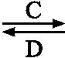B(在水溶液中进行)
其中,C是溶于水显酸性的气体;D是淡黄色固体。写出C的结构式: ;D的电子式: 。
$来&源：ziyuanku.com如果A、B均由三种元素组成,B为两性不溶物,则A的化学式为 ;由A转化为B的离子方程式为 。

24．（8分）已知：①RNH₂＋R′CH₂Cl――→RNHCH₂R′＋HCl(R和R′代表烃基)
②苯的同系物能被高锰酸钾氧化，如：
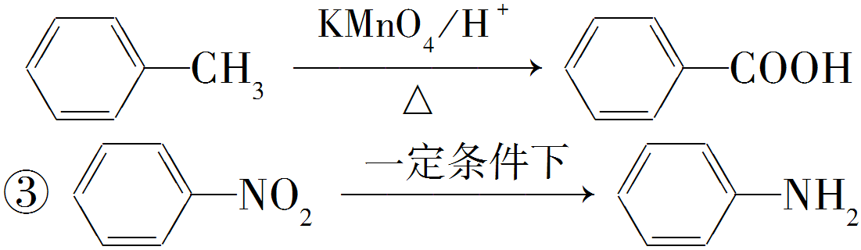 (苯胺，弱碱性，易被氧化)
化合物C是制取消炎灵(祛炎痛)的中间产物，其合成路线如图所示：
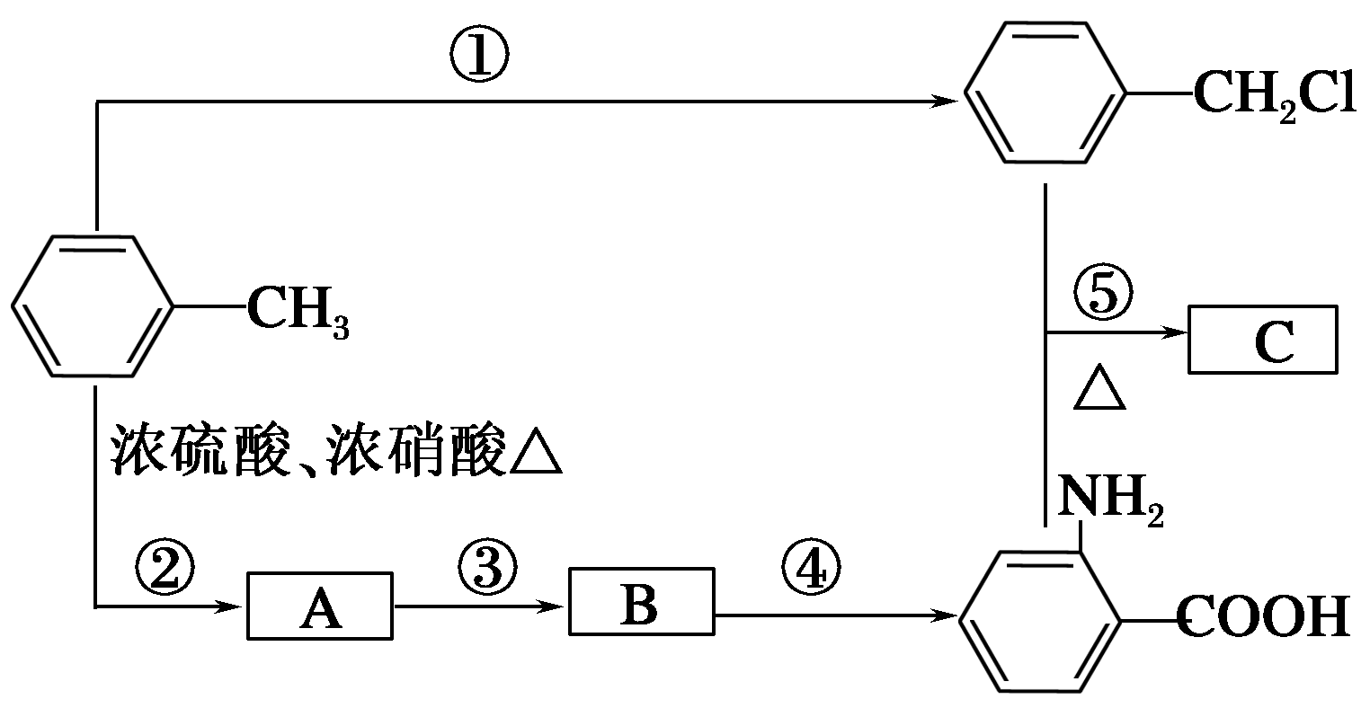
请回答下列问题：
(1)B物质的结构简式是______________________；
(2)写出反应①、②的化学方程式：
①____________________________________________________；
②____________________________________________________。
(3)反应①～⑤中，属于取代反应的是________(填反应序号)。

25．(14分)为测定碱式碳酸钴[CO_{x}(OH)_{y}(CO)_{z}]的化学组成，研究性学习小组的同学设计了如图所示的装置进行实验探究。已知：碱式碳酸钴受热时可分解生成三种氧化物。
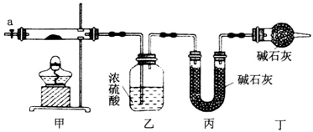
（1）按如图所示装置组装好仪器，并___________；称取3.65g样品置于硬质玻璃管内，加热，当乙装置中_______(填实验现象)，停止加热；打开活塞a，缓缓通入空气数分钟，通入空气的目的是__________。
（2）某同学认为上述实验中存在一个缺陷，该缺陷是_________。
$来&源：ziyuanku.com（3）通过正确实验测得乙、丙装置增重分别为0．36g、0．88g，则该碱式碳酸钴的化学式为__________。
（4）CoCl·6HO常用作多彩水泥的添加剂。以含钴废料(含少量Fe、Al等杂质)制取COCl·6HO的一种工艺如下：
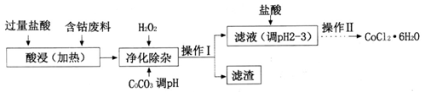
已知：25℃时
沉淀物 | Fe(OH) | Fe(OH) | CO(OH) | Al(OH)
开始沉淀（pH） | 2.3 | 7.5 | 7.6 | 3.4
完全沉淀（pH） | 4.1 | 资*源%库9.7 | 9.2 | 5.2
- 净化除杂时，加入HO发生反应的离子方程式为______________；
②加入CoCO调pH为5.2～7.6，则操作I获得的滤渣成分为_________；
③加盐酸调整pH为2-3的目的为___________；
④操作Ⅱ过程为蒸发浓缩、冷却结晶、过滤。

26．（15分）钠及其化合物具有广泛的用途。
（1）常温下，浓度均为0.1mol/L的下列五种钠盐溶液的pH如下表；
溶质 | CH₃COONa | NaHCO₃ | Na₂CO₃ | NaClO | NaCN
pH | 8.8 | 9.7 | 11.6 | 10.3 | 11.1
上述盐溶液中的阴离子，结合氢离子能力最强的是 ；根据表中数据，浓度均为0.01mol/L的下列四种酸的溶液分别稀释100倍，pH变化最大的是（填序号） 。 A．HCN B．HClO C．CH₃COOH D．H₂CO₃
（2）有①100mL0.1mol/L碳酸氢钠 ②100mL0.1mol/L碳酸钠两种溶液，溶液中水电离出的氢离子个数： ① ② （填“>”“=”“<”下同）；
溶液中阴离子的物质的量浓度之和：① ②。
（3）实验室中常用氢氧化钠来进行洗气和提纯。
①当150mL1mol/L的氢氧化钠溶液吸收标况下2.24L二氧化碳时，所得溶液中各离子浓度由大到小的顺序为： 。
常温下,在该溶液中滴加稀盐酸至中性时,溶质的主要成分有 。
② 几种离子开始沉淀时的pH如下表：
离子 | Fe²⁺ | Cu²⁺ | Mg²⁺
pH | 7.6 | 5.2 | 10.4
当向含相同浓度Cu²⁺、Mg²⁺、Fe²⁺ 的溶液中滴加氢氧化钠溶液时， (填离子符号)先沉淀，Ksp[Fe(OH)₃] Ksp[Mg(OH)₂] （填“>”“=”或“<”），要使0.2mol/L硫酸铜溶液中铜离子沉淀较为完全（使铜离子浓度降至原来的千分之一），则应向溶液里加入氢氧化钠溶液使溶液pH为 。( Ksp[Cu(OH)₂]=2×10⁻²⁰ )

高二期中化学答案

1 | 2 | 3 | 4 | 5 | 6 | 7 | 8 | 9 | 10 | 11
B | C | D | B | B | D | D | D | A | A | D
12 | 13 | 14 | 15 | 16 | 17 | 18 | 19 | 20 | 21 | 22
B | D | B | A | B | A | C | C | B | C | D

23
- Na>Al>C>O>H
- C₂H₂
- 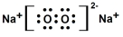O=C=O
NaAlO₂ AlO₂—+2H₂O+CO₂=Al(OH)₃+HCO₃—

24
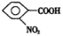(1)
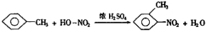(2) ①
②
(3)①②⑤

25
- 检查装置气密性；不再有气泡产生；
生成的CO₂和H₂O全部排入乙丙
- 未考虑空气中的CO₂和H₂O
- Co₃(OH)₄(CO3)₂
- 2Fe²⁺+H₂O₂+2H⁺=2Fe³⁺+2H₂O
②Fe(OH)₃和Al(OH)₃
③抑制CoCl₂的水解
26
- CO₃²⁻;C
- ①<②;①<②
- ①c(Na⁺)>c(HCO₃⁻)>c(CO₃²⁻)>c(OH⁻)>c(H⁺);NaCl NaHCO₃ CO₂
②Cu²⁺,<,6

